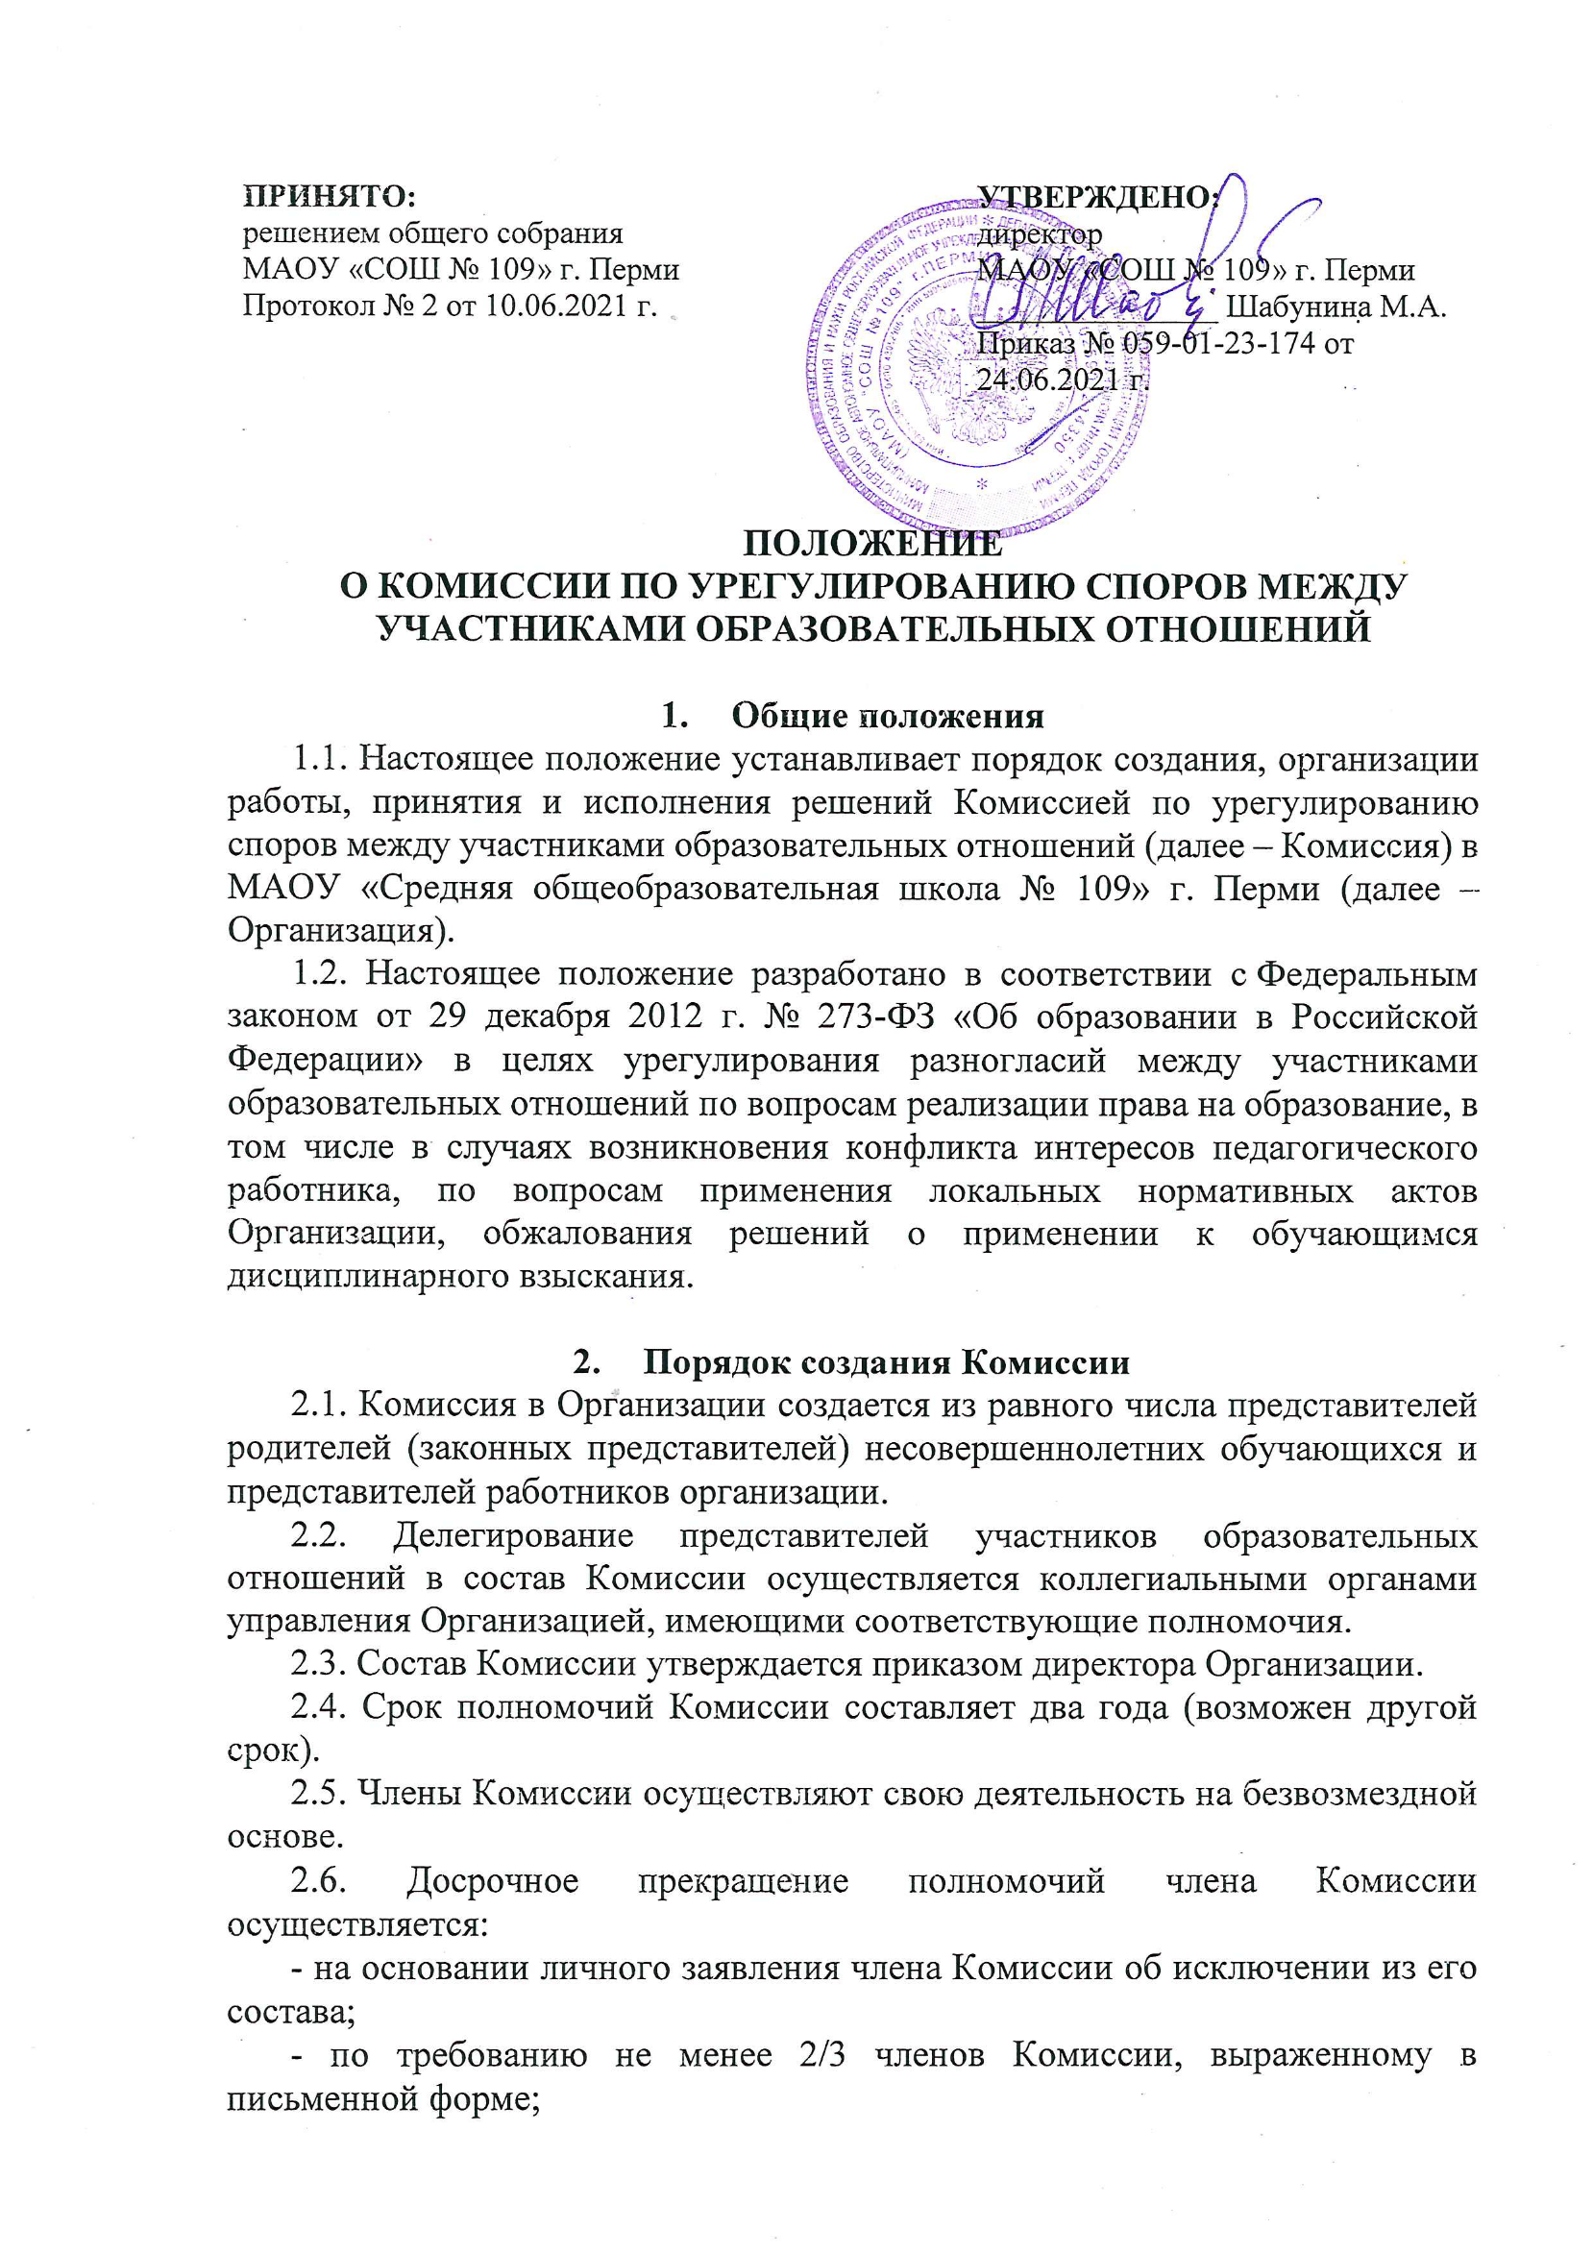

- в случае отчисления из Организации обучающегося, родителем (законным представителем) которого является член Комиссии, или увольнения работника – члена Комиссии.
2.7. В случае досрочного прекращения полномочий члена Комиссии в ее состав избирается новый представитель от соответствующей категории участников образовательных отношений.
2.8. В целях организации работы Комиссия избирает из своего состава председателя и секретаря.

- Организация работы Комиссии
3.1. Комиссия собирается по мере необходимости. Решение о проведении заседания Комиссии принимается ее председателем на основании обращения (жалобы, заявления, предложения) участника образовательных отношений не позднее 5 (примерный срок) рабочих дней с момента поступления такого обращения.
3.2. Обращение подается в письменной форме. В нем указываются конкретные факты или признаки нарушений прав участников образовательных отношений, лица, допустившие нарушения, обстоятельства.
3.3. Комиссия принимает решения не позднее 10 рабочих дней с момента начала его рассмотрения.
3.4. Заседание Комиссии считается правомочным, если на нем присутствовало не менее 3/4 членов Комиссии.
3.5. Лицо, направившее в Комиссию обращение, вправе присутствовать при рассмотрении этого обращения на заседании Комиссии. Лица, чьи действия обжалуются в обращении, также вправе присутствовать на заседании Комиссии и давать пояснения.
3.6. Для объективного и всестороннего рассмотрения обращений Комиссия вправе приглашать на заседания и заслушивать иных участников образовательных отношений. Неявка данных лиц на заседание Комиссии либо немотивированный отказ от показаний не являются препятствием для рассмотрения обращения по существу.

- Принятие решения Комиссией
4.1. Комиссия принимает решение простым большинством голосов членов, присутствующих на заседании Комиссии.
4.2. В случае установления фактов нарушения прав участников образовательных отношений Комиссия принимает решение, направленное на восстановление нарушенных прав. На лиц, допустивших нарушение прав обучающихся, родителей (законных представителей) несовершеннолетних обучающихся, а также работников организации, Комиссия возлагает обязанности по устранению выявленных нарушений и (или) недопущению нарушений в будущем.
4.3. Если нарушения прав участников образовательных отношений возникли вследствие принятия решения образовательной организацией, в том числе вследствие издания локального нормативного акта, Комиссия принимает решение об отмене данного решения образовательной организации (локального нормативного акта) и указывает срок исполнения решения.
4.4. Комиссия отказывает в удовлетворении жалобы на нарушение прав заявителя, если посчитает жалобу необоснованной, не выявит факты указанных нарушений, не установит причинно-следственную связь между поведением лица, действия которого обжалуются, и нарушением прав лица, подавшего жалобу или его законного представителя.
4.5. Решение Комиссии оформляется протоколом.
4.6. Решение Комиссии может быть оспорено в установленном законодательством порядке.

- Заключительные положения
5.1. Настоящее Положение вступает в силу с момента подписания руководителем Организации соответствующего приказа.
5.2. Настоящее Положение размещается для ознакомления на официальном сайте Организации в десятидневный срок после вступления в силу.
5.3. Срок действия Положения: до внесения изменений.

